# 基于模型补偿的控制器

# PMSM主动干扰抑制研究

周同，郭洪，徐金泉，匡晓林，钱浩

北京航空航天大学自动化科学与电气工程学院，北京100191

电子邮件：[zhoutong@buaa.edu.cn](mailto:zhoutong@buaa.edu.cn)

摘要

永磁同步电机（PMSM）系统，具有有源干扰抑制控制器（ADRC），扩展状态观测（ESO）的估计精度，将在ADRC不依赖于系统时减小模型完全。 为了提高估计精度，本文提出一种改进的ADRC方法模型补偿项。 此外，转子惯量和模型补偿项中的粘性摩擦系数为通过模型参考自适应识别（MRAI）算法。 负载转矩根据PMSM系统的机械方程。 然后识别转子惯量，粘性摩擦系数和载荷的值扭矩构成ESO的补偿项。 模拟结果表明这种改进的ADRC方法有更好的参数鲁棒性和抗负载干扰性能。

第1章 引言

随着科技的发展，伺服交流电机的控制技术显着进步。 PMSM，作为一种特殊的交流电机广泛应用于工业领域由于其优异优点坚固耐用，维修方便，高效率和高扭矩电流比。

然而，PMSM是一种典型的非线性，强耦合，时变参数系统，同时其系统性能对未知负载转矩和摩擦敏感。 解决上述问题，已有很多文献报道了改进系统的控制方法性能，如模糊控制，滑模控制，鲁棒控制和自适应控制。

近年来，ADRC已经越来越多地应用PMSM系统由于其优点算法简单，好参数适应性和对系统的稳健性干扰[1-3]。 然而，它将减少ESO估计精度，ADRC不依赖于系统模型完全。 此外，这将减少抗负载干扰性能的ADRC。 文献[2]提出想到将已知模型引入ESO，其中提高了ESO估计精度。 文献[3]提出一个改进的ADRC与不确定性在机械方程中的补偿，其具有对粘性摩擦转矩干扰具有优异的鲁棒性。 但该方法不考虑未知的负载转矩。

此外，可以通过提高ADRC控制性能通过在线使用来补偿ESO估计误差识别系统的机械参数，如扭矩，转子惯量和粘性摩擦系数。的文献[4-5]采用基于参数估计的方法对卡尔曼滤波补偿ESO估计误差，其能够实现在线识别转子惯性。这种方法具有快速的收敛速度，但它没有全局渐近稳定性。文献[6-8]使用基于扰动观察者的识别方法提高ESO估计精度。这种方法可以通过估计的外部负载估计转子惯性扭矩和粘性摩擦。但这种方法很难在实际工程中实现，由于其复杂性。文献[9]使用Landau离散时间递归参数识别机制来识别转子惯量提高ESO估计精度。文献[10]采用MRAI方法估计转子惯量提高ESO估计精度。然而，上面提到的两种方法都忽略了粘性摩擦的影响。的文献[11]提出了基于MIT的识别方法自适应法来补偿ESO估计误差简单，易于实施。但是闭环的稳定性系统不能保证。

本文提出一种基于模型的新型ADRC补偿（ADRCMC）为PMSM系统提高ESO补偿精度。 补偿项ESO由转子惯量的识别值，粘性摩擦系数和负载转矩。 转子惯量和粘性摩擦系数通过使用确定MRAI方法，同时根据负载转矩估算PMSM系统的机械方程。 此外，仿真和实验进行验证拟议的ADRCMC的有效性。 模拟和实验结果表明这种算法有更好的参数鲁棒性和抗负载干扰性能。

第2章 PMSM的数学模型

表面安装的PMSM的数学模型可以在同步旋转参考系（dq）中描述如下：

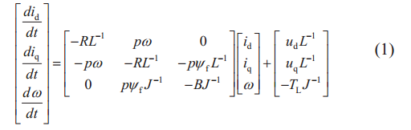

其中，id，iq，ud，uq，R，L表示定子电压，定子，电流，定子电阻，dq框架中的定子电感。这里，ω是转子角速度，P是极对数，Ψf是永磁体磁链的大小，B是摩擦系数，J是转子惯量，TL和是负载转矩。

第3章 ADRCMC的设计

在本文中，我们采用双闭环结构PMSM系统，包括速度环和电流环。 的速度环采用改进的ADRC算法模型补偿，电流环采用比例积分（PI）控制算法。 图1显示了载体基于ADRCMC提出的PMSM控制系统这张纸。

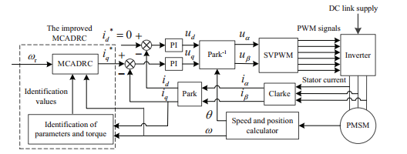

图1 ADMSMC控制系统结构

接下来，我们将详细介绍改进的ADRC由三个组件，跟踪微分器（TD），扩展状态观察器（ESO）和非线性状态误差反馈（NLSEF）。

3.1 跟踪微分器（TD）

在电机控制系统中，差分信号通常是通过给定信号的后向差获得。不可避免地，它将包含一定量的随机噪声。 TD可以解决差分信号的问题提取。 一般来说，二阶TD形式如下：

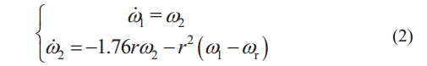

其中，ωr是输入信号，ω1是ωr的跟踪信号，ω2是ω1的差分信号，r是速度因子。

3.2 扩展状态观察器（ESO）

ESO可以构造为：

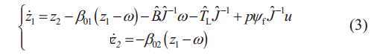

其中，ω是系统输出，这里Z1是ω的轨迹信号，Z2是系统跟踪信号的干扰，β01和β02是输出误差校正增益，u是参考q轴电流。这里、、是粘性摩擦系数，转子惯量，负载转矩的估计值，这将在下一节估计。此外，术语“”是模型ESO的补偿部分。当Z1准确地跟踪ω时，ESO需要估计的扰动如下：



其中，是未知扰动。 从（4）中知，当、、分别收敛于他们的真实值时，需要估计的扰动Z2只是未知干扰。 与传统的ESO相比，传统的ESO必须估计所有的扰动，基于模型补偿在ESO中减小估计误差幅度。因此提高了ESO的估计精度。

3.3 非线性状态误差反馈（NLSEF）

NLSEF定律可以表示为：

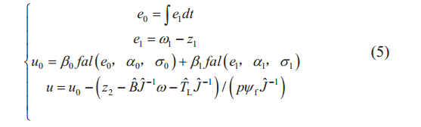

其中是误差信号，误差整数，这里和是输出误差的增益，最优的综合控制函数，表示为

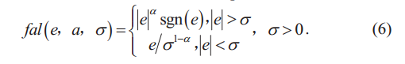

首先，速度ADRCMC的结构可以如图2所示。

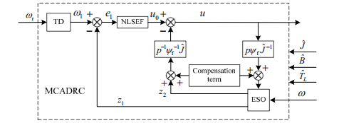

图2 ADRCMC的结构

第4章 摩擦系数的确定，转子惯量和负载转矩

为了提高ESO的估计精度，需要精确计算ADRC的模型补偿部分，包括摩擦系数，转子惯量和负载转矩的准确识别值。 在下面，我们将首先确定摩擦系数和转子惯量的值。

从（1）中，我们定义：

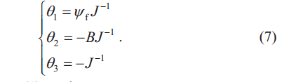

区分于（1），我们有：



根据（8），PMSM的观测模型可以设计为：



其中正常数是负反馈系数，其确定状态误差收敛的速度。 这里，分别为参数的识别值，分别为参数的实际值。 如果在运动模型中未知，则Lyapunov函数中状态变量的正定矩阵将很难被确认。 因此，在状态观测模型中引入误差反馈，可以确保系统状态误差的收敛。

这里，状态观测误差被定义为：



参数观测误差定义为：

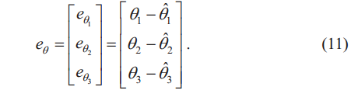

从（9）中减去（8），我们得到状态观测误差的方程：



当识别值可以准确地估计实际值时，加速度的估计值收敛到真实值。 根据状态观测误差方程和自适应理论，Lyapunov函数设计为：

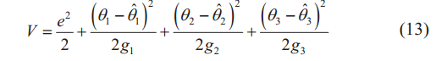

其中是正常数。 区分（13）的两侧：



根据（14），我们采用参数调整规则：

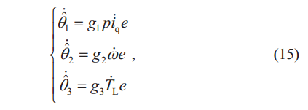

然后。根据Lyapunov 理论，有界。区分（14）的两侧导出：



由于实际电机系统的输入和输出是有界的，所以有界。 因此，是均匀连续的。 根据Barbalat lemma，平衡点具有渐近稳定性，这意味着状态观察误差随时间收敛到零。 因为控制信号在伺服电机系统中包含丰富的谐波，所以将满足充分的激励条件。 因此，平衡点具有渐近的稳定性，这意味着参数观察误差随时间收敛到零。

接下来，我们将确定PMSM系统的负载转矩的值。 （12）的离散形式可以描述为：



其中T是采样周期。 假设（12）中的负载转矩缓慢变化，即，。 综上，（15）和（17）可以被重写为:

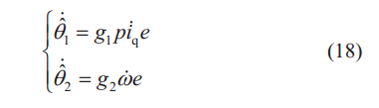

和

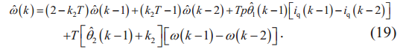

和的值可以通过求解（18）和（19）来实现。 根据式（7），转子惯量和摩擦系数的识别值可写为：

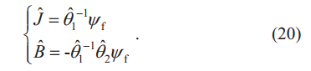

根据（1），负载转矩估计为：



第5章 仿真分析

为了验证ADRCMC在本文中的有效性，PMSM系统的仿真是基于软件MATLAB进行的。

仿真中使用的PMSM参数如下：，，，，，。

图3显示了PMSM系统的速度响应，其中负载转矩从到。 注意，在图中，方法1是传统的ADRC算法，方法2是ADRCMC。 方法1的系统的最大速度波动为3rpm，而方法2的最大速度波动为0.5rpm。 与方法1相比，方法2的系统在负载转矩突然变化时具有较小的速度波动。 因此，方法2的系统具有更好的抗负载干扰性能。

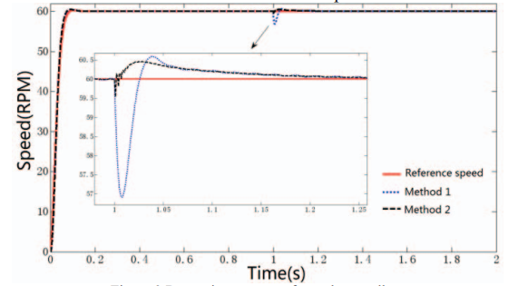

图3 速度控制器的动态响应

图4-6显示了使用方法2的系统的参数识别的仿真波形。红线是图中每个参数的真实值。 注意，当负载转矩突然变化时，系统参数的标识值将偏离真实值。 然而，它们仍然可以使用方法2随时间收敛到它们的真实值。此外，如图6所示，与方法1相比，具有方法2的系统具有更好的快速性以估计外部负载干扰。

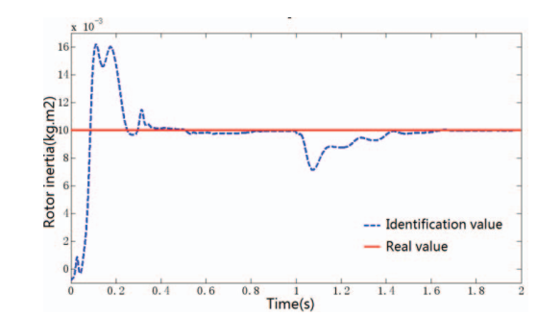

图4 转子惯量的动态识别

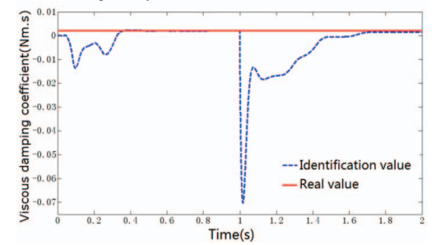

图5 摩擦系数的动态识别

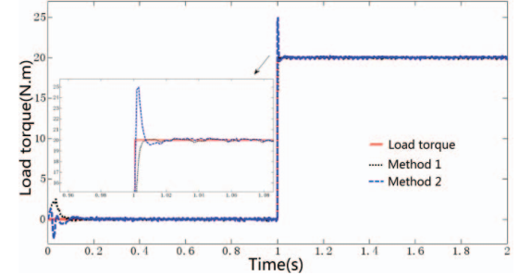

图6 负载转矩的动态估计

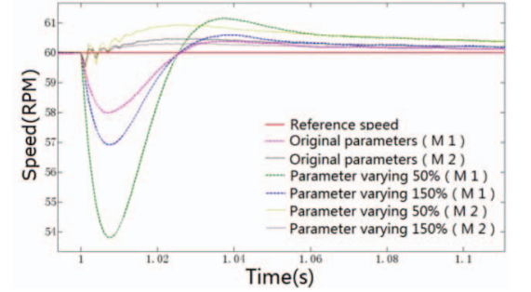

图7 速度控制器的动态响应

图7示出了具有参数变化的PMSM系统的具有负载扭矩阶跃的速度响应。 这里我们采用两个参数变化条件为例。一个是转子惯量J和摩擦系数B都减小50％，而另一个是转子惯量J和摩擦系数B增加50％。如图7所示，方法2的系统的速度波动为0.9rpm，而方法1的速度波动为6.3rpm。结果，具有方法2的系统具有更好的参数鲁棒性。

第6章 结论

本文提出一种用于PMSM系统的改进的ADRCMC，以提高ESO补偿精度。 采用MRAI方法识别转子惯量和粘性摩擦系数，提高了PMSM系统中扰动的估计精度。 根据PMSM系统的机械方程估计负载转矩。 转子惯量，粘性摩擦系数和负载转矩的识别值构成了ESO的补偿项。 与传统ADRC相比，仿真结果表明，该方法具有更好的参数鲁棒性和抗负载干扰性能。

参考文献

[1] Wang S. Permanent Magnetic Synchronous Motor Control System Based on ADRC[J]. TELKOMNIKA Indonesian Journal of Electrical Engineering, 2013, 11(6):3439-3444.

[2] Zhang Rong, Han Jingqing. Parameter Identification by Model Compensation Auto Disturbance Rejection Controller[J]. Control Theory and Applications,2000, 17(1): 79-81.

[3] Liu Zhigang, Li Shihua. Active Disturbance Rejection Controller Based on Permanent Magnetic Synchronous Motor Model Identification and Compensation[J]. Proceedings of the CSEE, 2008, 28(24): 118-123.

[4] Gai J, Huang Q, Huang S, et al. Active disturbance rejection controller for permanent magnet synchronous motor based on model compensation

[J]. Journal of Zhejiang University (Engineering Science), 2014, 04: 581-588.

[5] Kweon T J, Hyun D S. High-performance speed control of electric machine using low-precision shaft encoder[J]. Power Electronics, IEEE Transactions on, 1999, 14(5): 838-849.

[6] Boileau T, Leboeuf N, Nahid-Mobarakeh B, et al. Online identification of PMSM parameters: parameter identifiability and estimator comparative study[J]. Industry Applications, IEEE Transactions on, 2011,47(4): 1944-1957.

[7] Huang W S, Liu C W, Hsu P L, et al. Precision control and compensation of servomotors and machine tools via the disturbance observer[J]. Industrial Electronics, IEEE Transactions on, 2010, 57(1):420-429.

[8] Feng Y, Yu X, Han F. High-Order Terminal Sliding-Mode Observer for Parameter Estimation of a Permanent-Magnet Synchronous Motor[J].Industrial Electronics, IEEE Transactions on, 2013, 60(10): 4272-4280.

[9] Li S, Liu Z. Adaptive speed control for permanent-magnet synchronous motor system with variations of load inertia[J]. Industrial Electronics,IEEE Transactions on, 2009, 56(8):3050-3059.

[10] Fujita K, Sado K. Instantaneous speed detection with parameter identification for ac servo systems[J]. Industry Applications, IEEE Transactions on, 1992, 28(4): 864-872.

[11] Guo Y, Huang L, Qiu Y, and M. Muramatsu. Inertia identification and auto-tuning of Induction motor using MARS.in Proc. Power Electron. Motion Control Conf, 2000, pp. 1006–1011.